|  |  |  |  |  |
| --- | --- | --- | --- | --- |
| Категория | Баллы | | | |
| «Внешнее строение» | 10 | 20 | 30 | 40 |
| «Загадки» | 10 | 20 | 30 | 40 |
| Разное | 10 | 20 | 30 | 40 |
| «Кот в мешке» | 10 | 20 | 30 | 40 |

*Категория «Внешнее строение»*

**Вопрос 10 баллов**

«Чьи лапы»

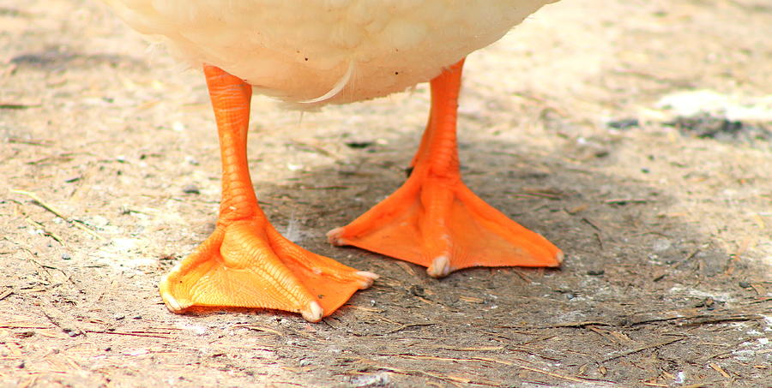

Ответ: Гусь

Категория «внешнее строение»

**Вопрос 20 баллов** «Найдите на картинке петуха, в чем отличие его от курицы»

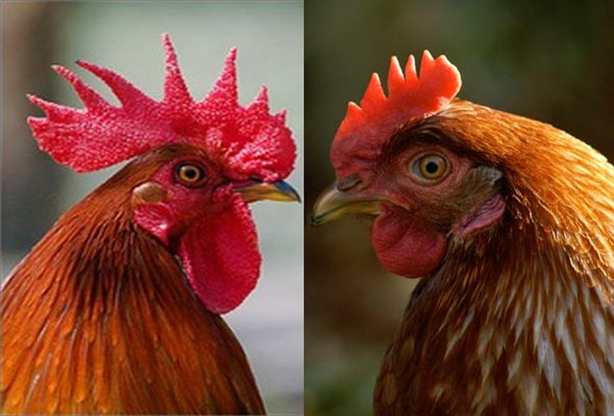

Ответ: слева, большой гребень и серьги

Вопрос на 30 баллов

«Чей хвост»

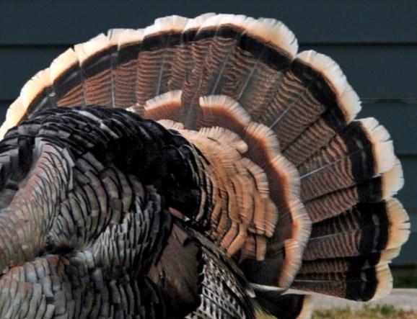

Ответ: индюк

Вопрос 40 баллов

Как называются мясистые образования у индюков?

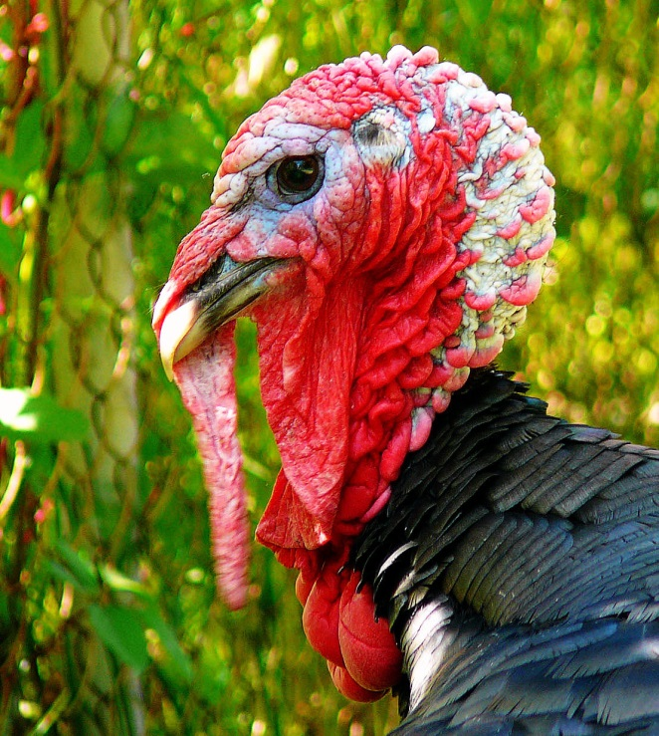

Ответ: кораллы

*Категория: «Загадки»*

Вопрос 10

Бежит Наташка,

В семидесяти рубашках,

На голове шапочка,

А ножки босы.  
  
ответ: Курица

Вопрос 20 баллов

Бредут вразвалку по тропинке к воде подушки и перинки.  
Все крикуны ужасные, на ножках ласты красные. **Ответ: гуси**

Вопрос 30 баллов

Та птица, здоровьем рискуя,

При любой угрозе атакует,

И даже в зеркале, увидев отражение,

Осуществляет с криком нападение!  
Ответ : Индюк

Вопрос 40 баллов

Вдоль по речке, по водице

Плывет лодок вереница.

Впереди корабль идет,

За собою всех ведет.

**Ответ утка с утятами**

**Категория «Способы содержания»**

**Вопрос 10 баллов**

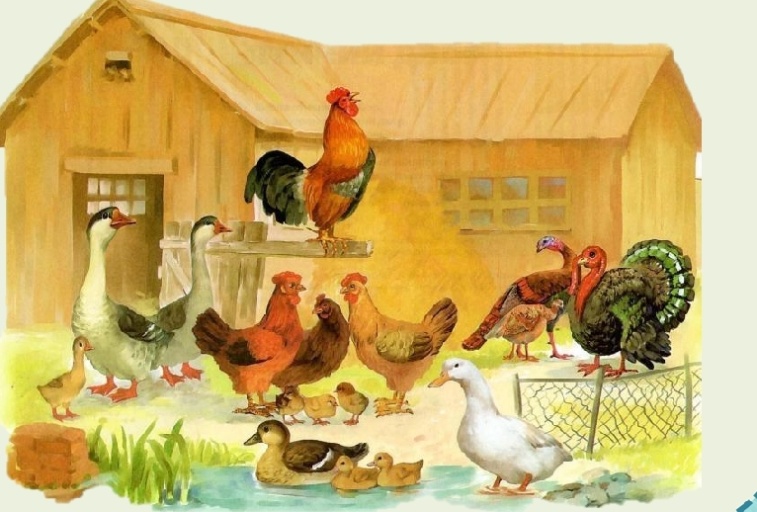Как называется помещение для содержания птиц?

Ответ: Птичник

**Вопрос 20 баллов:**

**Определите способ содержания птицы.**

Птица круглосуточно пребывает в закрытых помещениях, в клетках.

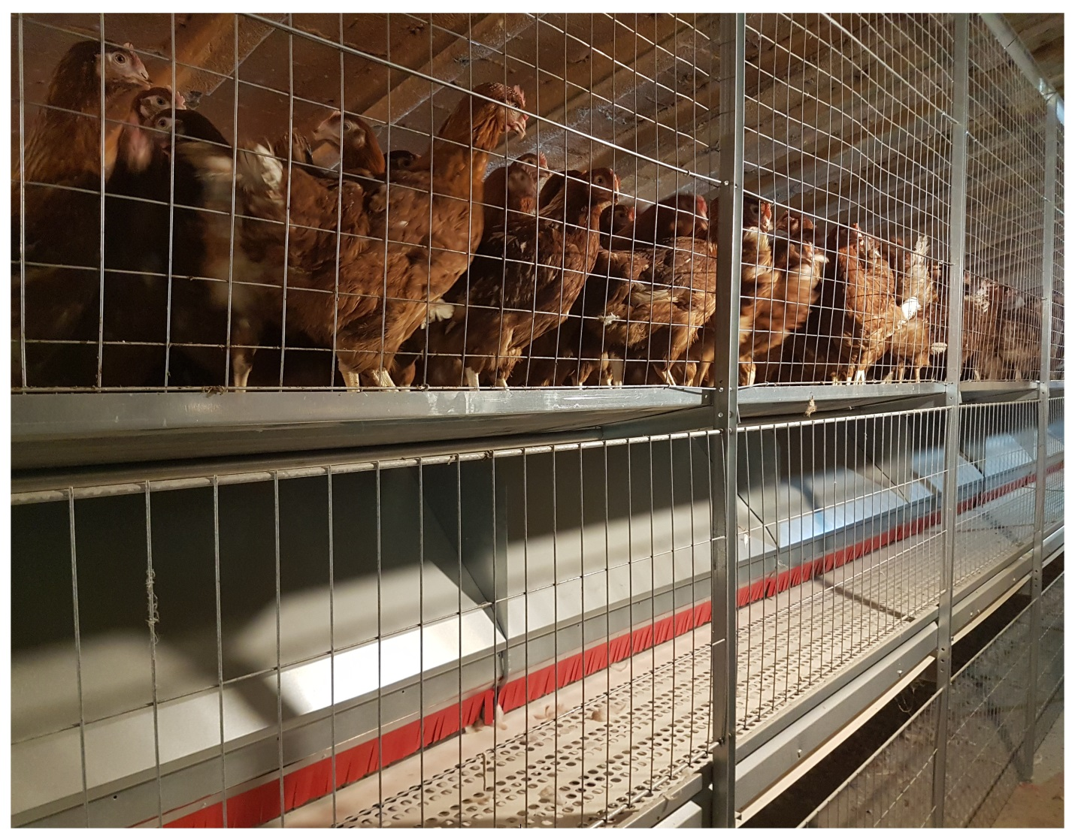

Ответ: Безвыгульное клеточное содержание птицы.

**Вопрос 30 баллов:**

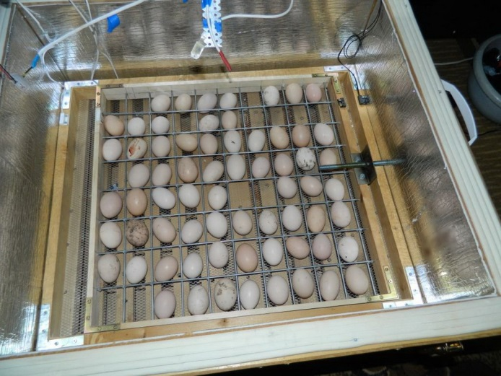**Прибор для вывода цыплят**

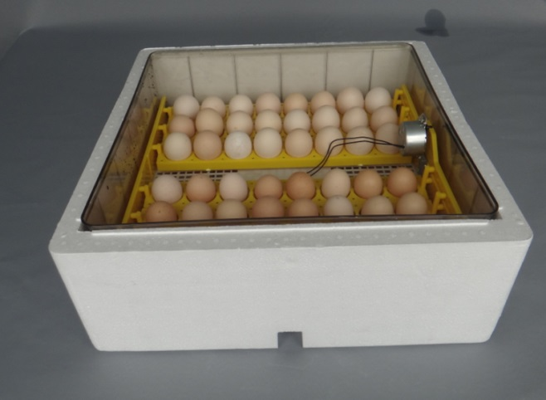

**Ответ: инкубатор**

**Вопрос 40 баллов:**

**При таком содержании птицы ночуют в птичнике, а весь день находятся на открытом воздухе.**

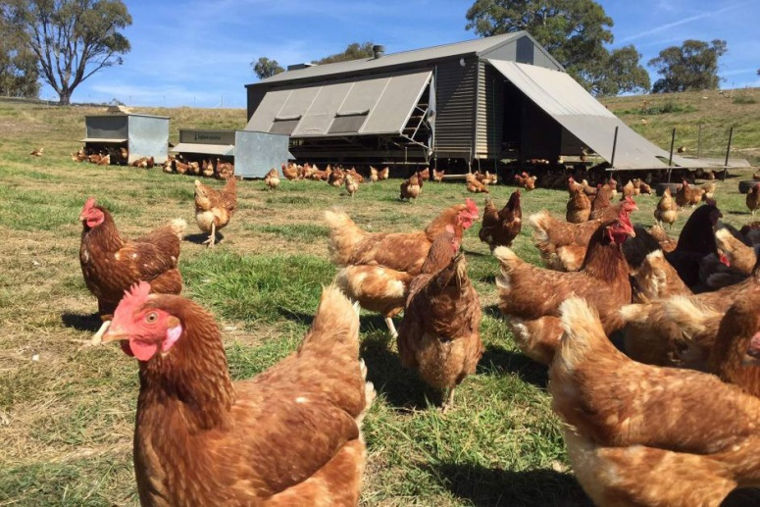

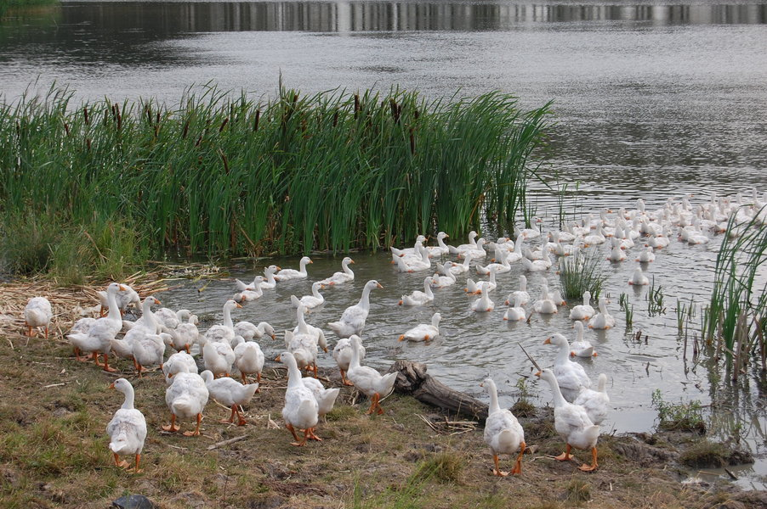 **Ответ: вольное содержание птицы.**

**Категория**

**Кот в мешке**

**Вопрос 10 баллов**

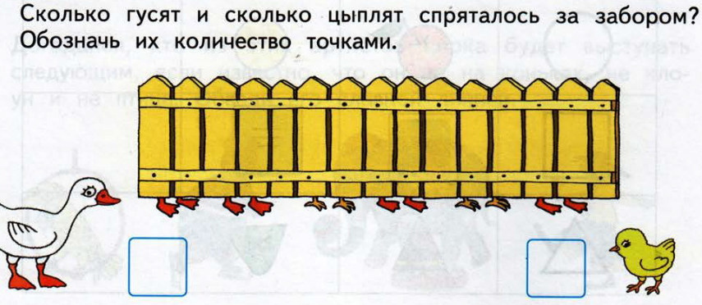

**Ответ: гусят – 4**

**Цыплят – 2**

**Вопрос 20 баллов**